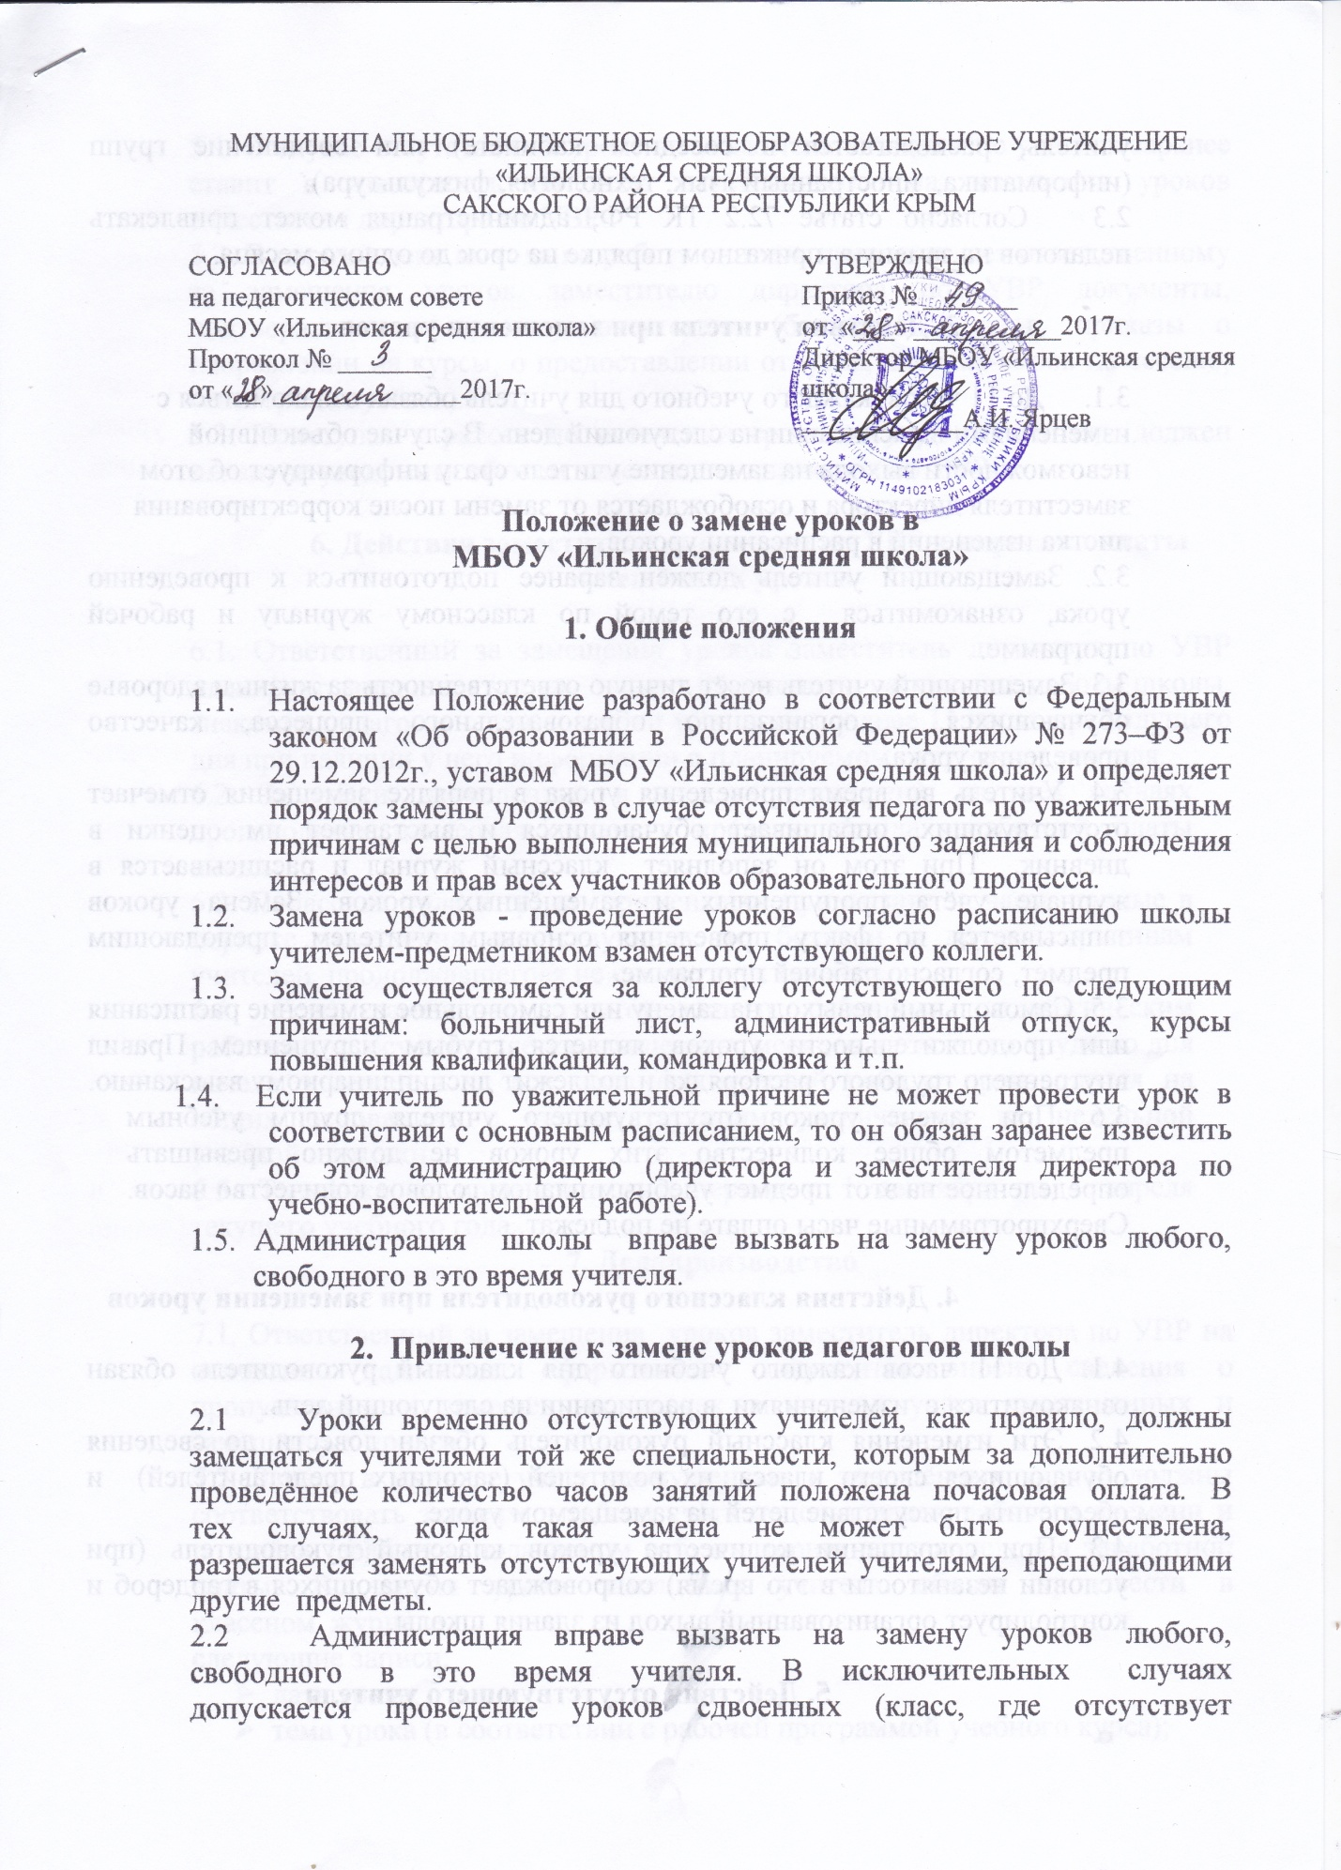

учитель, располагается в соседнем кабинете) или соединение групп (информатика, иностранный язык, технология, физкультура).
2.3 Согласно статье 72.2 ТК РФ, администрация может привлекать педагогов на замену в приказном порядке на срок до одного месяца.

3. Действия учителя при замещении уроков

3.1. До 11 часов каждого учебного дня учитель обязан ознакомиться с изменениями в расписании на следующий день. В случае объективной невозможности выхода на замещение учитель сразу информирует об этом заместителя директора и освобождается от замены после корректирования листка изменений в расписании уроков.
3.2. Замещающий учитель должен заранее подготовиться к проведению урока, ознакомиться с его темой по классному журналу и рабочей программе.
3.3. Замещающий учитель несёт личную ответственность за жизнь и здоровье обучающихся, организацию образовательного процесса, качество проведения урока.
3.4. Учитель во время проведения урока в порядке замещения отмечает отсутствующих, опрашивает обучающихся и выставляет им оценки в дневник. При этом он заполняет классный журнал и расписывается в журнале учёта пропущенных и замещённых уроков. Замена уроков записывается по факту проведения основным учителем, преподающим предмет, согласно рабочей программе.
3.5. Самовольный невыход на замену или самовольное изменение расписания или продолжительности уроков является грубым нарушением Правил внутреннего трудового распорядка и подлежит дисциплинарному взысканию.
3.6. При замене уроков отсутствующего учителя другим учебным предметом общее количество этих уроков не должно превышать определенное на этот предмет учебным планом годовое количество часов. Сверхпрограммные часы оплате не подлежат.

4. Действия классного руководителя при замещении уроков

4.1. До 11 часов каждого учебного дня классный руководитель обязан ознакомиться с изменениями в расписании на следующий день.
4.2. Эти изменения классный руководитель обязан довести до сведения обучающихся своего класса, их родителей (законных представителей) и обеспечить присутствие детей на замещаемом уроке.
4.3. При сокращении количества уроков классный руководитель (при условии незанятости в это время) сопровождает обучающихся в гардероб и контролирует организованный выход из здания школы.

5. Действия отсутствующего учителя

5.1. В случае отсутствия на уроке по уважительной причине учитель заранее ставит в известность об этом ответственного за замещения уроков заместителя директора по УВР.
5.2. В первый день выхода на работу учитель предоставляет ответственному за замещения уроков заместителю директора по УВР документы, подтверждающие причину отсутствия (больничный лист, приказы о направлении на курсы, о предоставлении отпуска, справка-вызов на сессию, санаторная путёвка).
5.3. Приступая к работе по истечении срока отсутствия, учитель должен накануне уведомить об этом заместителя директора по УВР.

6. Действия заместителя директора по УВР и порядок оплаты замещённых уроков

6.1. Ответственный за замещения уроков заместитель директора по УВР планирует замещения уроков, вносит изменения в расписание работы школы, знакомит педагогов с изменениями уроков не позднее 11 часов предыдущего дня при наличии у него информации о планируемом отсутствии учителя.
6.2. За уроки, проведенные в порядке замещения, во всех случаях производится почасовая оплата в пределах фонда заработной платы школы.
6.3. Почасовая оплата труда применяется при оплате за часы, данные в порядке замещения отсутствующих по болезни и другим причинам учителей, продолжавшегося не свыше двух месяцев.
6.4. Если замещение отсутствующего работника педагогическим работником осуществляется свыше двух месяцев, оплата его труда со дня начала замещения за все часы фактической работы производится на общих основаниях с соответствующим увеличением их недельной учебной нагрузки.
6.5. Тарификация производится в период с 1 сентября по 1 апреля текущего учебного года.
7. Делопроизводство

7.1. Ответственный за замещения уроков заместитель директора по УВР на основании надлежаще оформленных документов вносит сведения о пропущенных и замещённых уроках в журнал учёта пропущенных и замещённых уроков.
7.2. Записи в журнале учёта пропущенных и замещённых уроков должны соответствовать записям в табеле учёта использования рабочего времени и подсчёта заработка, подаваемом в бухгалтерию для начисления заработной платы. Во время урока замещения учитель обязан произвести в классном журнале
следующие записи:
- дата урока;
- тема урока (в соответствии с рабочей программой учебного курса);
- домашнее задание;
- отметить отсутствующих;
- поставить оценки отвечающим ученикам;
- На поле рядом с домашним заданием делается отметка «замена», подпись и расшифровка подписи учителя, осуществившего замену.
- Если, в силу объективных причин, замена осуществляется путем проведения урока по другому предмету, то учитель записывает тему урока на своей странице, справа делает запись «замена урока (название того предмета, который заменял)» и заверяет своей подписью.
7.3. Учитель после проведения замещенного урока обязан расписаться в журнале замены уроков у заместителя директора по УВР.
7.4. Заместитель директора по УВР фиксирует в графике замены дату, ФИО пропустившего урок, предмет, класс, причина, ФИО учителя, заменившего урок, предмет, количество часов.
7.5. Заместитель директора по УВР, ответственный за ведение табеля учёта рабочего времени, не позднее 25 числа каждого месяца готовит приказ на оплату замены уроков согласно «Журнала замены пропущенных уроков». В приказ включаются только реально проведённые уроки, записанные в классный журнал и «Журнал замены пропущенных уроков».

8. Контроль за организацией замены уроков

8.1. Заместитель директора по УВР осуществляет контроль заполнения учителями – предметниками классных журналов и «Журнала замены пропущенных уроков».
8.2. Самовольный невыход на работу без предупреждения администрации, невыход на замещение уроков, самовольное изменение расписания и продолжительности урока является грубым нарушением Правил внутреннего распорядка и подлежит дисциплинарному взысканию.

